

Avizat,

Inspector şcolar,

Prof. Karla Mețiu

Concurs regional

*Popas printre basme*

**inclus în Calendarul Activităţilor Educative,**

**Şcolare şi Extraşcolare al Inspectoratului Şcolar Judeţean Timiş la poziţia……..**

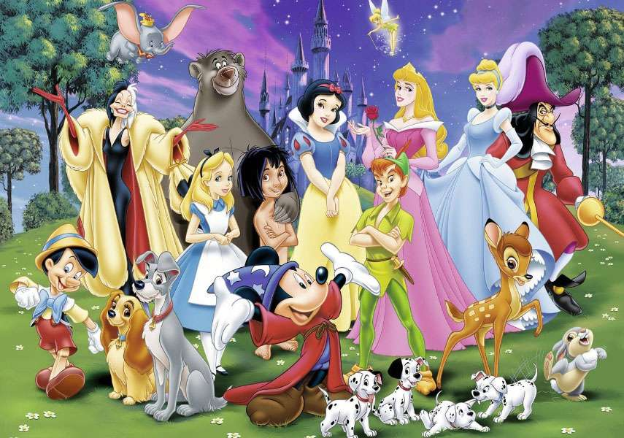

Ediția a II-a

15 decembrie 2023- 15 aprilie 2024

**Argument**

Prin organizarea concursului *Popas printre basme* se dorește stimularea creativității, valorificarea inteligențelor multiple, diversitatea culturală, cultivarea simțului estetic, dezvoltarea spiritului de echipă, identificarea valorilor umane prin diferențierea forțelor binelui de cele ale răului.

Într-o lume dominată de tehnologie și de mijloace mass-media, plăcerea lecturii și a creației a ajuns să fie tot mai rară. Așadar, acest proiect își propune să găsească diverse tehnici care să contribuie la stimularea interesului elevilor pentru lectură și pentru pasiunea de a scrie.

Creațiile îi vor introduce pe elevi în aventuri fantastice, pline de personaje care întruchipează *binele* având puteri supranaturale precum Făt-Frumos, Prâslea, Harap-Alb, dar le vor solicita și imaginația în a învinge forțele *răului* precum zmei, balauri etc.

**Scopul concursului**

Dezvoltarea unor aptitudini creative, cultivarea interesului pentru lectură și mitologia universală.

**Obiectivele concursului**

- interesul pentru mitologie;

- conștientizarea importanței și a valorii operelor literare;

- stimularea creativității prin scrierea unor basme proprii;

- dezvoltarea unor atitudini comunicative, de cooperare în cadrul echipei;

- dezvoltarea competitivităţii prin implicare într-un concurs;

- o abordare transdisciplinară a unei teme;

**Domeniul/ specialitatea/ disciplina în care s eîncadrează concursul**: cultural-artistic

**Tipul / nivelul proiectului** (internaţional, euroregional, naţional, regional, interjudeţean, judeţean, local): regional

**Grupul ţintă căruia i se adresează proiectul. Beneficiarii direcţi şi indirecţi**

Grupul ţintă al proiectului îl reprezintă elevii de gimnaziu, aceştia fiind beneficiarii direcţi. Beneficiarii indirecţi sunt cadrele didactice, părinţii şi comunităţile şcolare din care fac parte participanţii la concurs.

**Număr de elevi /cadre didactice implicate**: 70 de elevi şi cadre didactice

**Descrierea activităţilor propuse, în ordinea în care se vor desfăşura:**

Promovarea proiectului: 15 decembrie 2023 – 15 aprilie 2024

Înscrierea participanţilor prin completarea fişei de înscriere şi transmiterea materialelor:

15 ianuarie 2023 – 15 martie 2024

Evaluarea lucrărilor înscrise în concurs: 1 aprilie 2024 - 30 aprilie 2024

Realizarea unei expoziţii cu materialele înscrise în concurs: 24-31 mai 2024

Anunţarea câştigătorilor: 17 mai 2024

Expedierea/înmânarea diplomelor: 15 iunie -31 iulie 2024

**Unităţi de învăţământ partenereşi rolullor în derulareaactivităţilor (promovează și participă la concurs)**

|  |  |  |  |
| --- | --- | --- | --- |
| Nr. crt. | Denumirea instituției de învățământ | Localitate | Județ |
| 1 | Școala Gimnazială Nr. 30 | Timișoara | Timiș |
| 2 | Școala Gimnazială Nr. 19 „Avram Iancu” | Timișoara | Timiș |
| 3 | Școala Gimnazială Nr. 7 „Sf. Ana” | Timișoara | Timiș |
| 4 | Școala Gimnazială Nr. 27 | Timișoara | Timiș |
| 5 | Școala Gimnazială Nr. 25 | Timișoara | Timiș |
| 6 | Colegiul „Constantin-Diaconovici Loga” | Timișoara | Timiș |
| 7 | Liceul Teoretic Recaș | Recaș | Timiș |
| 8 | Școala Gimnazială Gottlob | Gottlob | Timiș |
| 9 | Palatul Copiilor din Timișoara | Timișoara | Timiș |
| 10 | Școala Gimnazială Orțișoara | Orțișoara | Timiș |
| 11 | Școala Gimnazială Remetea Mare | Remetea Mare | Timiș |
| 12 | Școala Gimnazială „Martin Șuboni” | Jebel | Timiș |
| 13 | Școala Gimnazială Iecea Mare | Iecea Mare | Timiș |
| 14 | Liceul Teoretic „Alexandru Moccioni” | Ciacova | Timiș |
| 15 | Liceul Teoretic Periam | Periam | Timiș |
| 16 | Colegiul Național „Vasile Goldiș” | Arad | Arad |
| 17 | Școala Gimnazială „Ștefan Micle” | Feleacu | Cluj |
| 18 | Școala Gimnazială „Mircea Sântimbreanu” | Brad | Hunedoara |
| 19 | Liceul cu Program Sportiv „Szasz Adalbert” | Târgu Mureș | Mureș |
| 20 | Școala Gimnazială Racșa | Racșa | Satu Mare |
| 21 | Școala Gimnazială Nr. 1 Islaz | Islaz | Teleorman |
|  |  |  |  |

**Instituţii partenere** (altele decât unităţile de învăţământ partenere / participante) şi rolul lor în derularea activităţilor:

Inspectoratul Şcolar Judeţean Timiş – monitorizare

Palatul Copiilor Timişoara – partener

**Locul desfășurării**

Liceul Teoretic „David Voniga”, strada Trandafirilor, nr. 59, comuna Giroc, județ Timiș

**Regulament de participare**

1. Concursul se va desfășura cu participarea indirectă a elevilor care vor fi împărțiți în echipe a câte trei. Membrii fiecărei gupe vor da un nume original echipei.

2. Fiecare echipă participantă va scrie un basm respectând cerințele date și va realiza un desen reprezentativ pentru acesta ( vezi *SECȚIUNEA CONCURSULUI*).

2. Premiile se vor acorda pentru două categorii de vârstă: 11-13 ani (**clasele V-VI**), 13-15 ani (**clasele VII-VIII**).

**!** Elevii care formează o echipă vor face parte **obligatoriu** din aceeași categorie de vârstă.

3. Înscrierea echipei se va face prin:

- trimiterea creațiilor literare și scanarea color a desenului prin email la adresa: [popasprintrebasme@gmail.com](mailto:popasprintrebasme@gmail.com)

- completarea și scanarea color a parteneriatului care se va trimite prin email la adresa:

[popasprintrebasme@gmail.com](mailto:popasprintrebasme@gmail.com)

**! Pentru o bună organizare, vă rugăm să trimiteți în același email creația literară, desenul scanat color și parteneriatul scanat color. De asemenea, vă rugăm să aveți grijă ca desenul scanat să aibă o rezoluție clară.**

4. Fiecare cadru didactic poate coordona maxim *două* echipe.

5. Lucrările înscrise în concurs vor fi originale, vor respecta tema propusă și vor fi realizate în totalitate de către elevi. Orice lucrare plagiată va fi eliminată din concurs.

**Secțiunea concursului:**

**Creație literară (proză) ilustrând lumea basmelor**

**A. Basmul**

- personajul principal pozitiv va fi *un animal*;

- firul epic va respecta momentele subiectului;

- lupta dintre Bine și Rău va avea loc în ***Țara Uitării***;

- personajul care întruchipează Răul va fi o *plantă fantastică*;

- ajutorul Răului va fi *un personaj care se exprimă doar prin rime ;*

- se vor insera secvențe descriptive și dialogate.

– text literar în proză, de maximum 3 pagini A4, scris în Word; titlul se va scrie cu Times New Roman 16, underline (ctrl+U), centrat. La două rânduri de titlu se vor scrie cu Times New Roman 12, pe câte un rând aliniat la stânga următoarele informaţii: numele echipei, numele şi prenumele elevilor, clasa, şcoala, localitatea, judeţul, numele şi prenumele profesorului coordonator.

-textul basmului se va scrie cu caractere de 12, Times New Roman, la 1,15 cm, margini de 1 cm, aşezare stânga-dreapta, obligatoriu cu semne diacritice.

**B. Creația plastică**

- va ilustra punctul culminant din basmul creat;

-lucrările vor fi realizate în format A4 folosindu-se culori acrilice/tempera/creioane colorate/acuarele (tehnici mixte de culoare);

-nu vor fi acceptate în concurs colajele;

**Criterii de evaluare**

* respectarea temei concursului;
* respectarea cerințelor în scrierea basmului;
* originalitatea lucrărilor;
* respectarea normelor de ortografie și de punctuație;
* respectarea condițiilor de realizare a lucrărilor;
* trimiterea în același email atât a basmului, cât și a creației plastice.

**Evaluarea**

Evaluarea lucrărilor va fi realizată de câte o comisie de specialitate formată din profesori de limba și literatura română și un profesor de educație plastică.

Fiecare lucrare va fi evaluată cu un punctaj între 1 și 150 de puncte, dintre care 100 de puncte reprezintă punctajul maxim pentru basmul creat și 50 de puncte reprezintă punctajul maxim pentru creația plastică realizată.

În cazul unei situaţii de egalitate la evaluarea lucrărilor, criteriul care va face diferenţa va fi originalitatea.

Se vor acorda, în ordinea descrescătoare a punctajelor primite pentru lucrări, premii pentru cele două categorii de vârstă: premiul I, II, III, mențiuni.

Premiile acordate vor consta în diplome, iar cadrele didactice coordonatoare vor primi adeverințe.

**Activităţile de promovare şi de diseminare din perioada de implementarea proiectului şi după încheierea acestuia**

Atât promovarea, cât şi diseminarea rezultatelor proiectului se vor realiza pe site-urile de specialitate ale partenerilor şi pe site-urile de socializare. Se va realiza o expoziție cu lucrările elevilor în holul școlii organizatoare.

**Persoane de contact:**

Bresteanu-Faur Roxana-Claudia: 0745305424, [roxi_clau_21@yahoo.com](mailto:roxi_clau_21@yahoo.com)

Ivan Luminița-Sorina: 0769612241, [lumivan@yahoo.com](mailto:lumivan@yahoo.com)

**Director,**

prof. Pascu Mihaela

**Coordonatori de proiect:**

**Bresteanu-Faur Roxana-Claudia**

**Ivan Luminița-Sorina**

|  |  |  |
| --- | --- | --- |
| **Liceul Teoretic „David Voniga”** |  | **Unitatea de învăţământ**  **…………………………………………………………**  **………………………............................................................................................................................................** |
| **Giroc, str. Trandafirilor, nr. 59** |  | **Adresa: …………………………………………………….…….......................................................................**  **........................................................................................** |
| **Jud. Timiş** |  | **Jud. ……………………………………………....................** |

|  |  |  |
| --- | --- | --- |
| **Nr. ……….din …………………** |  | **Nr. ……….din …………………** |

**ACORD DE PARTENERIAT**

**Art. 1 Părţile**

1. **Liceul Teoretic „David Voniga” ,** cu sediul în Giroc, str. Trandafirilor, nr. 59, jud. Timiş, reprezentat prin prof. Pascu Mihaela, în calitate de director, şi prin prof. Bresteanu-Faur Roxana-Claudia și prof. Ivan Luminița- Sorina, în calitate de coordonatori ai concursului interjudețean **„Popas printre basme”**, ediţia II
2. **Şcoala/ Liceul** …................................................................................................................. cu sediul în

…..............................................................................................................................................., jud. …...................................., reprezentat prin ……………………………............................, în calitate de director, şi prof. (*numele, prenumele, adresa de e-mail şi numărul de telefon*)…......................................................................................................................................................................................................................................................................................................................................................................................................., în calitate de partener.

**Art. 2. Obiectul acordului de parteneriat**

Obiectul acordului de parteneriat îl reprezintă pregătirea, organizarea şi implementarea concursului interjudețean „**Popas printre basme**”.

Concursul interjudețean „Popas printre basme” își propune ca elevii să conștientizeze importanța și valoarea operelor literare, să le stimuleze creativitatea prin scrierea unor basme proprii, să-și dezvolte unele atitudini comunicative, de cooperare în cadrul echipei.

**Art. 3. Obiective**

**3.1. Scopul proiectului/concursului**

Scopul concursului este cunoaşterea mitologiei și recunoașterea valorilor umane pozitive.

**3.2. Obiective**

- stimularea interesului și motivația pentru crearea unor basme;

- o abordare transdisciplinară a unei teme;

- dezvoltarea competitivităţii prin implicare într-un concurs

**Art. 4. Răspunderea părţilor**

**Aplicantul** se obligă:

- să informeze şcolile partenere despre organizarea concursului;

- să organizeze diseminarea şi desfăşurarea concursului;

- să coordoneze înscrierea participanţilor şi primirea lucrărilor;

- să coordoneze jurizarea lucrărilor;

- să premieze lucrările câştigătoare;

- să organizeze o expoziție cu lucrările elevilor;

- să respecte termenele de desfăşurare concursului.

**Partenerul** se obligă:

- să mediatizeze proiectul;

- să pregătească elevii pentru concurs;

- să înscrie elevii în concurs şi să trimită lucrările acestora;

- să respecte regulamentul de desfăşurare a concursului;

**Art. 5. Dispoziţii finale**

**5.1.** Comunicările între colaboratori, privind modul de desfăşurare a colaborării, se realizează în scris, prin corespondenţă electronică.

**5.2.** Prezentul parteneriat poate fi completat sau modificat numai cu acordul scris al părţilor, prin acte adiţionale.

**5.3.** Prezentul parteneriat încetează la sfârşitul perioadei convenite sau în orice alt moment cu acordul scris al părţilor.

**Durata colaborării:**

Durata acordului este de la 15 decembrie 2023 până la 15 aprilie 2024.

Prezentul acord s-a încheiat astăzi …............................., în 2 exemplare, câte un exemplar pentru fiecare parte semnatară.

|  |  |  |
| --- | --- | --- |
| **Liceul Teoretic „David Voniga”** |  | **Unitatea de învăţământ**  ……………………………………………….. |
| Director, |  | Director, |
| prof. Pascu Mihaela |  | Prof.………………… |